2022年助理全科医生培训微信群二维码

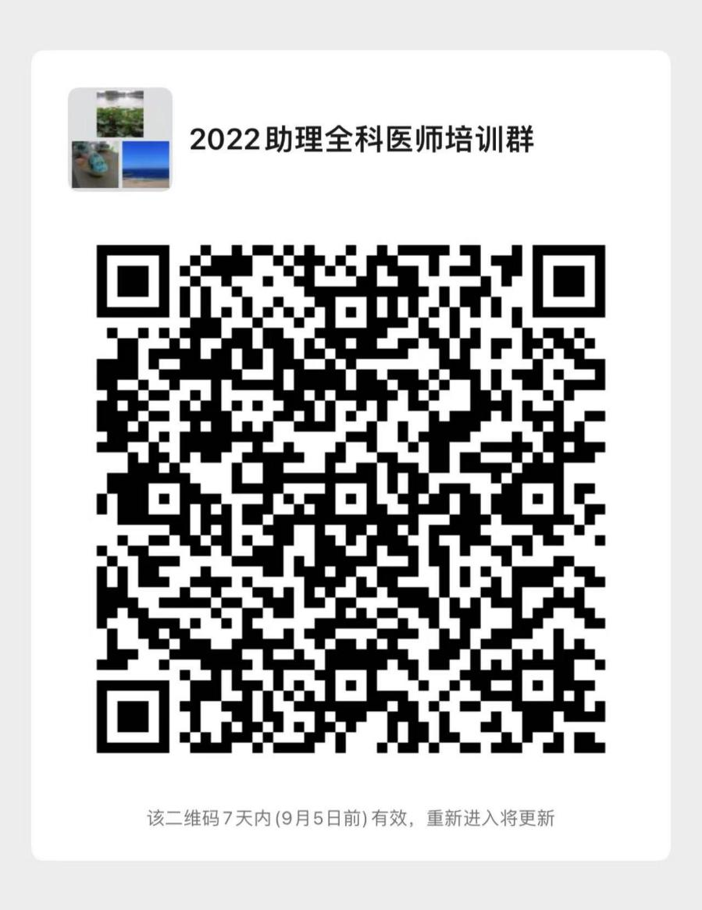

 请所有报到学员添加微信群，备注“专业+姓名+身份证后四位”验证通过，并及时关注群内通知。